Status per 31. august 2009

[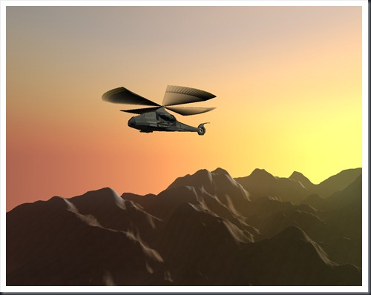](https://5zvrma.blu.livefilestore.com/y1mX0mAEt3RhoqTzqg0O2I2-yFWBuDdjIXh_wPP7DxxS0levpsw1yFgLfLyObWDLssp84-e7myVFdGlvBkg6SWNx_0mYjGVG3FzbrBKZ0aNuugrg7oB9GUi5HDakfnjwmXb1a2JaXFdXTY0ldwt-wGTCQ/sunrise_heli2_smaller%5b6%5d.jpg)

# A²DS - Autonomous Aerial Drone Simulator

## Andreas Larsen

## Hva er gjort så langt?

Simulator

* 3. parts terrenggenerator implementert
* 3. parts shader for skydome og sollys implementert
* 3D helikoptermodell med roterende rotorblader
* Skyggekasting fra helikopter på flat bakke
* Enkel helikopterfysikk som dekker tyngdekraft, løftevektor og luftmotstand
* Helikopter kontrolleres med joystick eller av autopilot
* Skalaer, mengder og dimensjoner følger SI og har realistiske størrelser

Autopilot

* PID-løkker kontrollerer løft (collective pitch) og orientasjon (pitch, roll og yaw) ut fra ønsket hastighetsvektor
* PID-løkker kontrollerer ønsket hastighetsvektor ut fra estimert nåtilstand og ønsket tilstand
* En planlegger bestemmer kontinuerlig ønsket tilstand ut fra et sett med kommandoer
* Autopiloten er med perfekt informasjon (ikke realistisk) i stand til å navigere presist via waypoints og å komme til ro i luften uten ytre påvirkninger som vind
* Autopiloten er i stand til å navigere uavhengig av hvilken retning nesen peker
* Mange helikoptre kan kontrolleres samtidig med hver sin autopilot
* Virtuelle sensorer og estimert tilstand er påbegynt og er neste store utfordring

## Hva blir viktig fremover?

* Å finne en god akademisk vinkling som jeg kan vri oppgaven inn på
* Estimert tilstand og virtuelle sensorer er kritisk for å kunne realisere prosjektet fysisk, og å implementere dette er en stor del av oppgaven
* God fysikk er viktig for å kunne simulere realistiske omgivelser og utfordringer, og spesielt er det viktig med en relativt naturtro aerodynamikk

## Prosjektblogg

Jeg har en prosjektblogg ute som jeg oppdaterer når det skjer fremskritt på implementasjonen. Her ligger skjermbilder og videosnutter fra simulatoren, så det kan jo være interessant for dere som veiledere å ta en titt på.

Blogg: <http://anjdreas.spaces.live.com/>